**К покупателю — с улыбкой!**

Именно такой подход к торговле практикует ООО «Веста», в составе которого три стационарных магазина и столько же — на колесах, курсирующих по Новгородскому и Чудовскому районам.

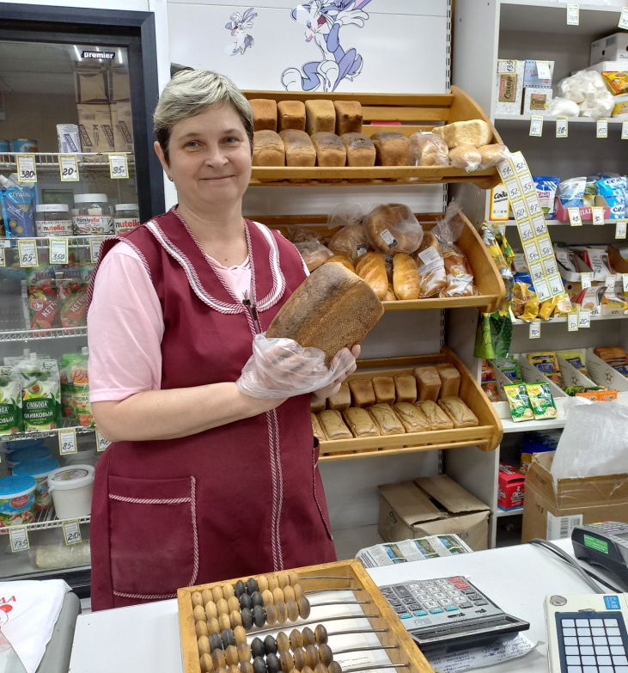

На улице Октябрьской в поселке Пролетарий под сенью деревьев стоит небольшое одноэтажное, но весьма приметное здание желтого цвета. Это и есть один из магазинов, принадлежащих ООО «Веста».

В канун профессионального праздника работников торговли, который будет отмечаться 23 июля, мы побывали там. Просто хотелось узнать, что за люди стоят за прилавком, какой ассортимент продуктов и товаров предлагает магазин. То, что мы увидели, приятно удивило: на часах 8 утра, а двери магазина уже открыты, и продавец бойко обслуживает первых покупателей.

Как раз на наших глазах сюда доставили свежий хлеб из Бронницы (ООО «Мста»). Многие пролетарцы приходят в этот магазин именно за ним — любят за пышность и хрустящую корочку. Продукция из Новоселицкой пекарни тоже уходит влет, как, кстати, и «Новгородхлеба».

А вообще здесь можно купить практически любой продукт для дома и семьи: сыры, колбасы, овощи, фрукты, напитки. Детвора спешит сюда за мороженым. Даже галантерея, бижутерия и сувениры есть в ассортименте.

Жителям ближайших пятиэтажек удобно, что магазин располагается в шаговой доступности. А то, что он еще и практически рядом с автотрассой, увеличивает приток посетителей. Так называемая проходимость в магазине — до 200 покупателей в день.

— Продавцы здесь как на подбор — улыбчивые, очень внимательные, — поделились с нами своим мнением те, кто пришел за покупками во время нашего визита

А буквально через несколько минут состоялся разговор с продавцом этого магазина. Сегодня смена Валентины Николаевны РОМАНОВОЙ. А следующая смена — Татьяны Ивановны Николаевой, с которой они давно дружат и друг другу всецело доверяют. В торговле доверие — необходимость.

Валентина продавцом работает уже 40 лет, и всё время в поселке Пролетарий. Она и сама отсюда родом, потому всех знает. И её знают и уважают.

— Важно уметь общаться со всеми: и ребенку угодить, и старушку не обидеть, — рассуждает о принципах работы за прилавком наша собеседница. — А ещё улыбка, доброжелательность для продавца — необходимые качества.

— А счёты-то вам зачем? — спрашиваем, заметив на столе рядом с электронными весами и калькулятором бухгалтерский атрибут прошлого века — деревянные счёты.

— Это моя подстраховка и привычка всё перепроверять. Как-то в магазин, где я раньше работала, зашли иностранцы и очень удивились этому предмету. Пришлось им этот «сувенир» подарить.

Поскольку Валентина Николаевна — из коренных, то с удовольствием замечает, как в последние годы преображается поселок. Говорит, что обожает Пролетарий, любит гулять в местном парке и старается не пропускать мероприятия в Доме культуры.

Вот такие сегодня они — сельские продавцы.

Добавим к сказанному, что генеральный директор предприятия Инна ПАВЛОВА просила пожелать через газету своему коллективу и все коллегам, причастным к торговому делу, крепкого здоровья, бойкой торговли и успехов во всех делах. Присоединяемся!

Светлана ЛАПТИЙ

Фото автора